**Практическая работа №1** по теме

“Организация процесса разработки программного обеспечения в облачной системе управления проектами Kaiten”

**Выполнила**:

Плеханова Полина Владимировна

**Цель работы**: освоить принципы организации процесса разработки программного обеспечения с использованием облачной системы управления проектами Kaiten. Научиться создавать и настраивать рабочие пространства, управлять задачами и этапами разработки, а также анализировать рабочие процессы в командной среде.

В качестве **объекта** для выполнения первой практической работы я выбрала веб-приложение по языковому обмену Tandem**.** Приложение Tandem предназначено для поиска партнеров по изучению иностранных языков, организации текстового и голосового общения, а также взаимодействия пользователей с целью совершенствования языковых навыков. Основное внимание уделяется удобству поиска собеседников, возможностям интеграции с обучающими материалами и обеспечению качественного взаимодействия пользователей.

Были выделены **основные этапы** по разработке приложения такого типа:

* Выбор предметной области
* Исследование характеристик программ-конкурентов
* Анализ требований
* Составление SWOT-анализа
* Выбор программных средств реализации
* Разработка базы данных веб-приложения
* Разработка прототипа клиентской части
* Разработка контента
* Установка сервера и реализация веб-страниц приложения
* Подключение интеграций с другими сервисами
* Тестирование работы приложения
* Оптимизация производительности
* Подготовка документации и запуск продукта
* (Доработка приложения)

Для реализации проекта применена методология **Kanban** для эффективного процесса разработки. Была создана **доска проекта** и были разработаны и структурированы **карточки** с задачами в формате “Надо сделать, В процессе, Сделано”:

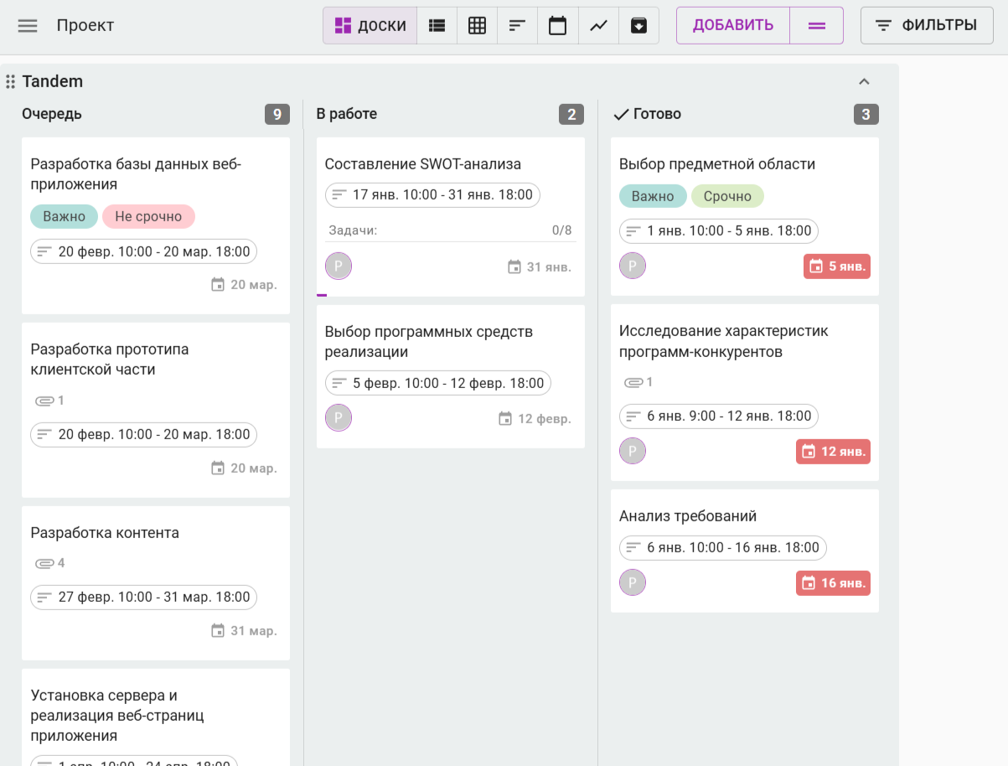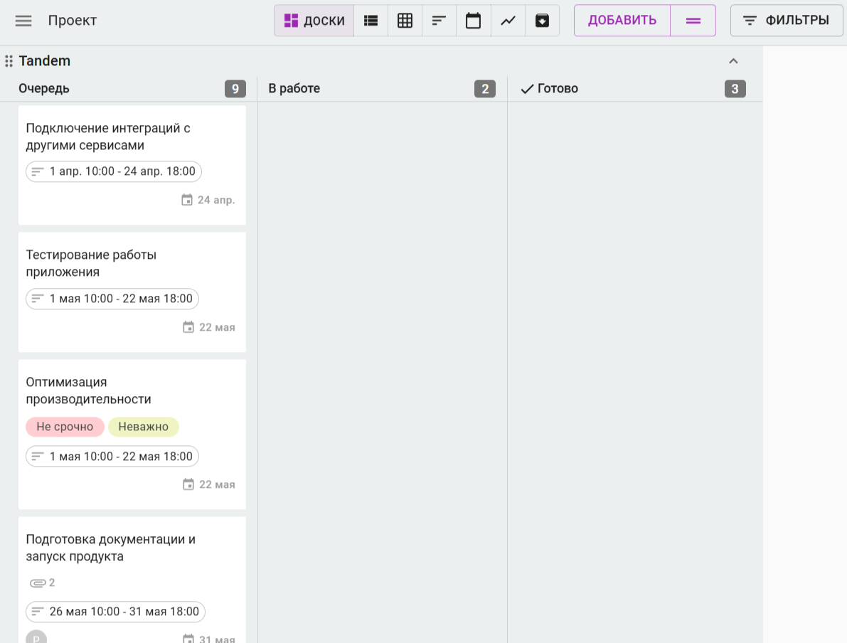

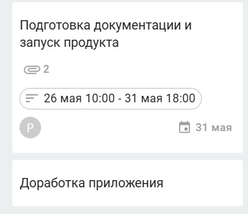

На 4-х (6-ти с чек-листами) карточках были добавлены **артефакты** с дополнительной информацией необходимой для разработки тех или иных компонентов программы.

1.

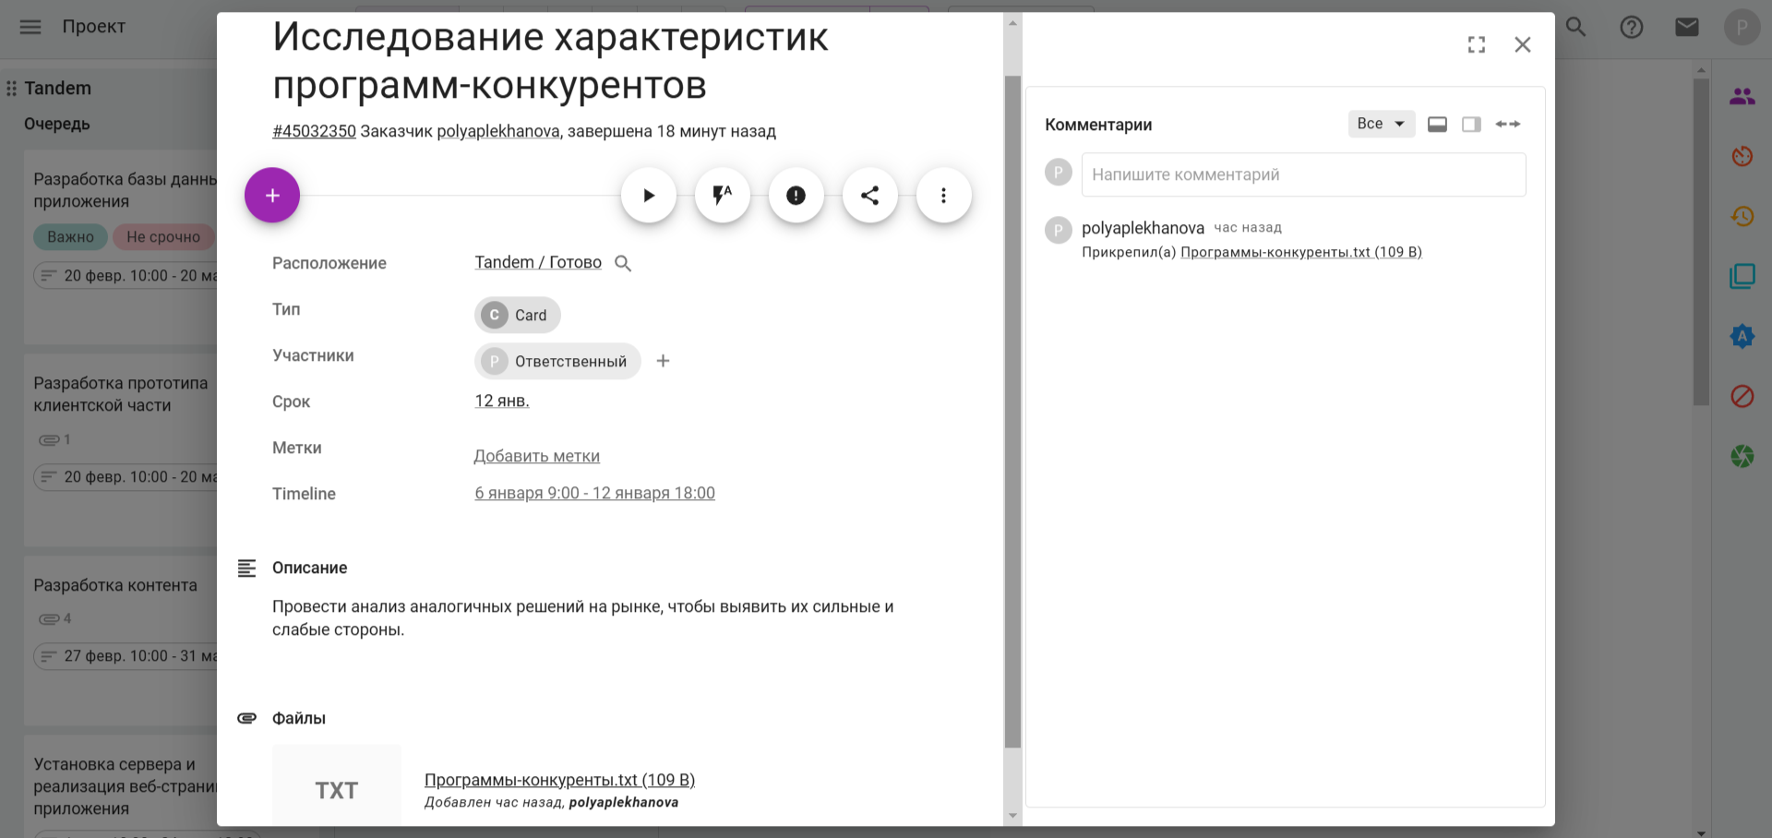

(К первой задаче я прикрепила блокнотный документ со списком потенциальных конкурентов, на которых стоит обратить внимание при создании приложения. На основе этого анализа планируется выделить конкурентные преимущества для будущего веб-приложения, определить наиболее востребованные функции и разработать стратегию их реализации.)

2.

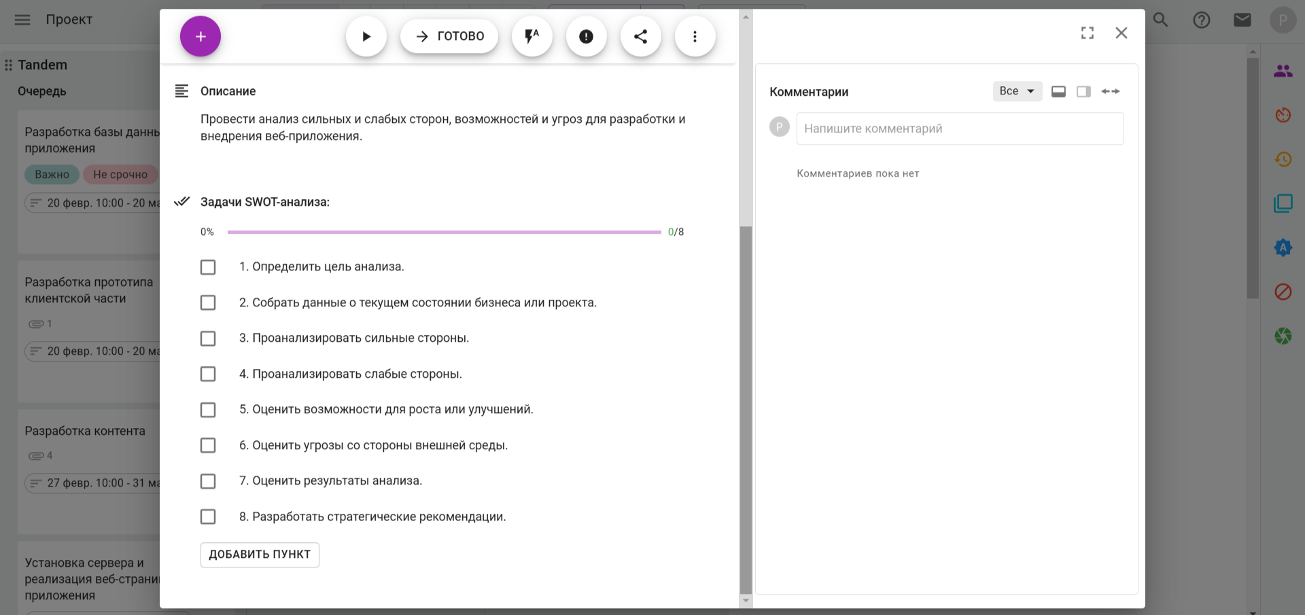

(Задачу по выполнению SWOT-анализа я дополнила чек-листом по ключевым аспектам анализа, которые необходимо учитывать.)

3.

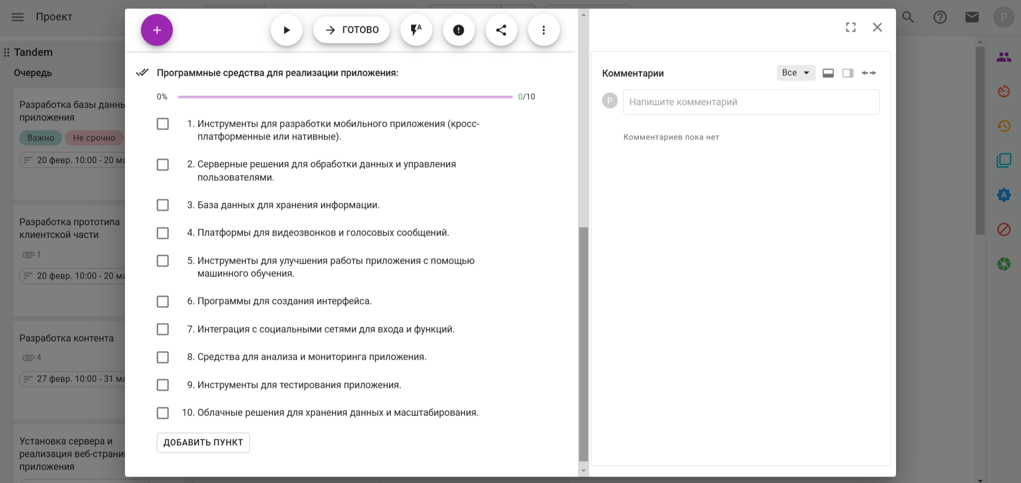

(В карточке “Выбор программных средств реализации” представлены те типы программ, которые нужно подобрать для проекта.)

4.

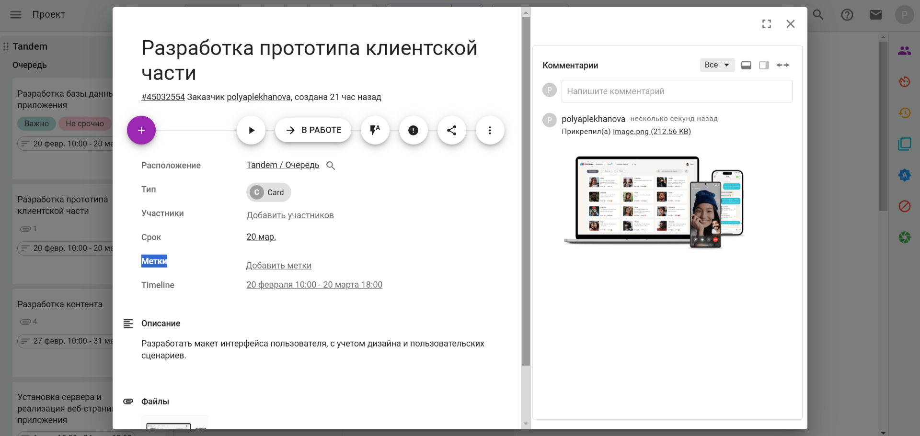

(Прототип интерфейса веб-приложения.)

5.

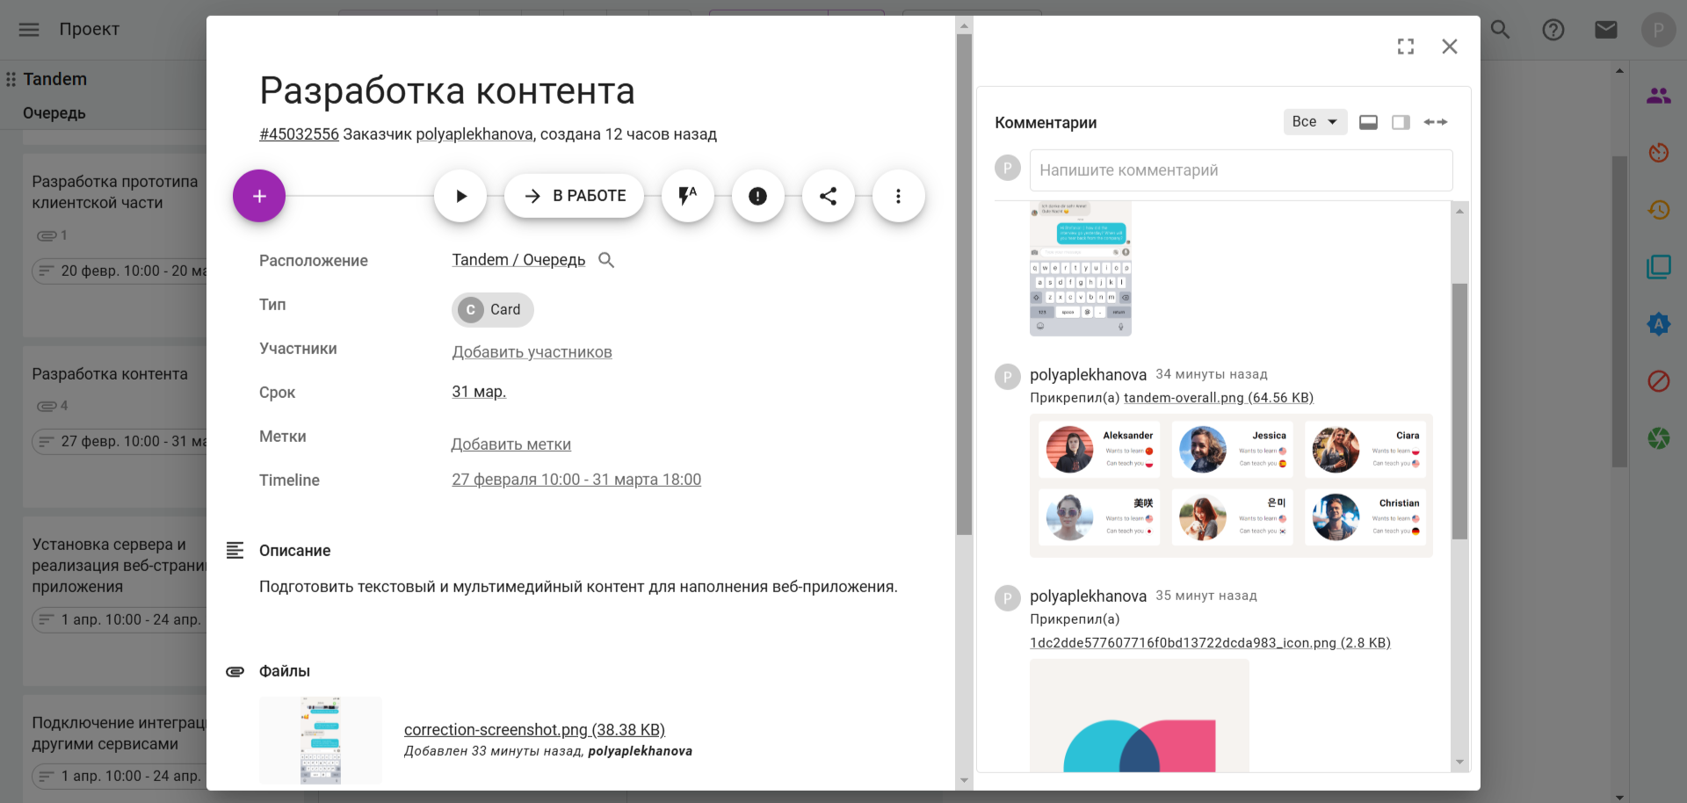

(Материалы, которые можно использовать для продумывания и реализации контента веб-приложения)

6.

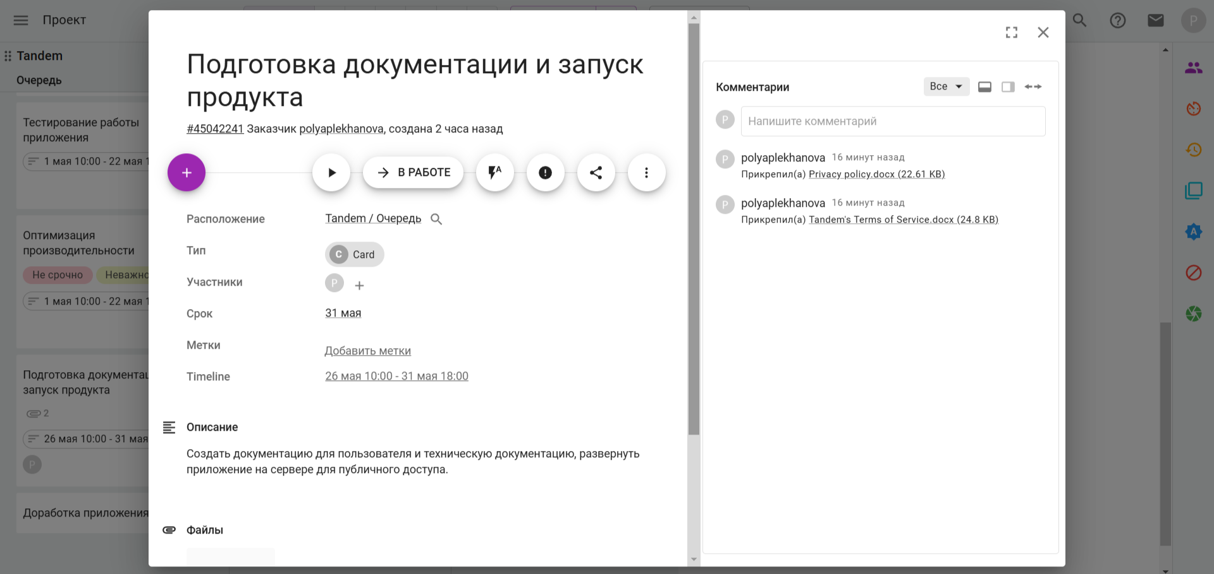

(К задаче “Подготовка документации и запуск продукта” я подкрепила образцы, которыми необходимо руководствоваться при разработке и внедрении документации веб-приложения на платформу.)

**Отчет в TIME-LINE формате:**

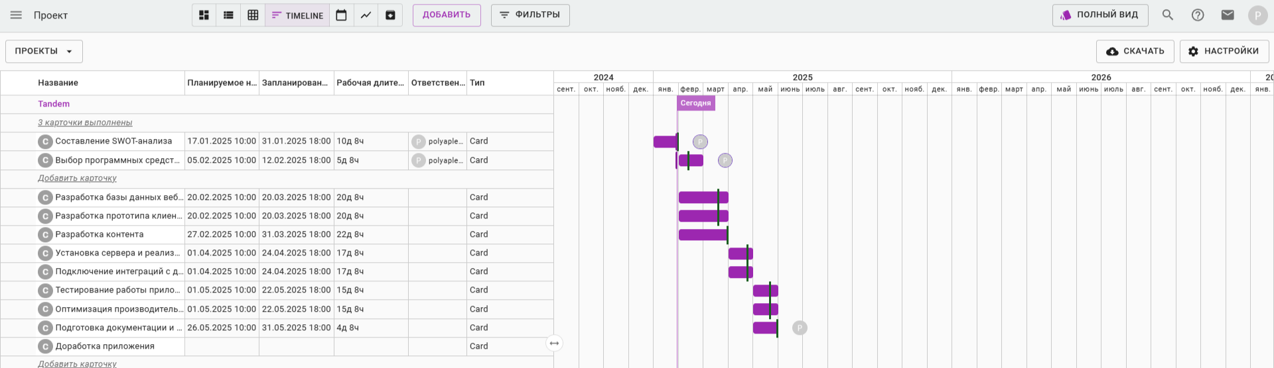

**Отчет в табличном виде:**

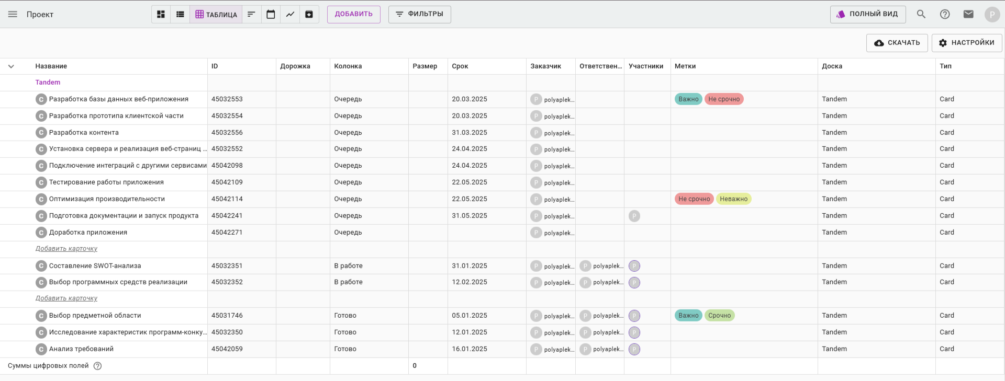

**Таким образом**, в ходе выполнения практической работы была подробно изучена организация процесса разработки программного обеспечения в облачной системе управления проектами Kaiten.

**В процессе работы я научилась:**

* Создавать доски и карточки в СУП;
* Формировать структуру проекта и визуально отслеживать движение задач между статусами;
* Определять сроки выполнения задач и представлять их в формате TIME-LINE;
* Использовать метки приоритета (важно/не срочно и т. д.) для более удобной навигации;
* Подбирать и прикреплять артефакты к карточкам;
* Назначать ответственных за задачи лиц и контролировать процесс выполнения работы в формате таблицы

**Трудности** возникли лишь со структурированием задач и определением точных сроков их выполнения на начальном этапе.

В **результате** работы была сформирована четкая структура проекта, определены ключевые направления его развития и возможные пути решения возникающих проблем. Полученные знания и навыки позволят эффективно организовать процесс разработки веб-приложения и оптимизировать работу команды в дальнейшем.

**Список источников:**

1. Tandem – платформа для языкового обмена [Электронный ресурс]. – Режим доступа: https://tandem.net/ru (дата обращения: 30.11.2024).